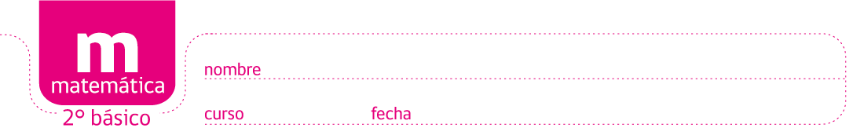

ACTIVIDADES: IGUALDADES Y DESIGUALDADES CON BALANZAS Y SÍMBOLOS

En una balanza equilibrada Carlitos coloca 4 manzanas iguales a un lado y 3 manzanas en el otro. Como 4 manzanas pesan más que 3 manzanas, entonces escribe 4 > 3.

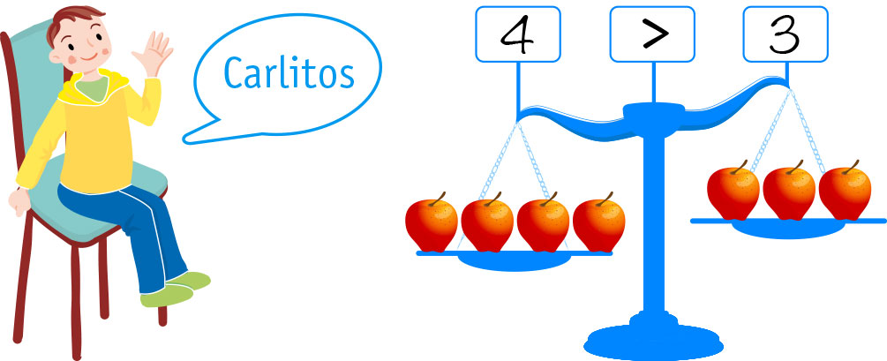

- Escribe la cantidad de elementos que hay en cada lado de la balanza y coloca en el recuadro del centro los símbolos <, > o =, tal como muestra el ejemplo.

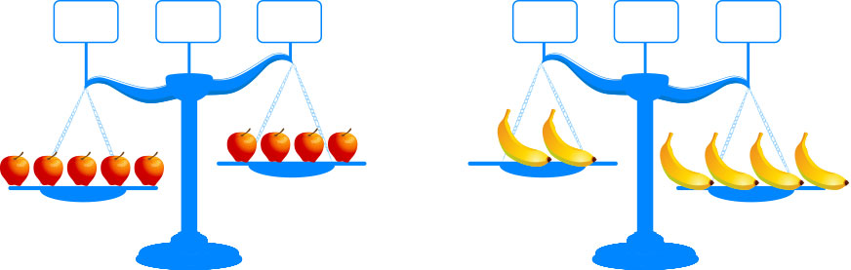

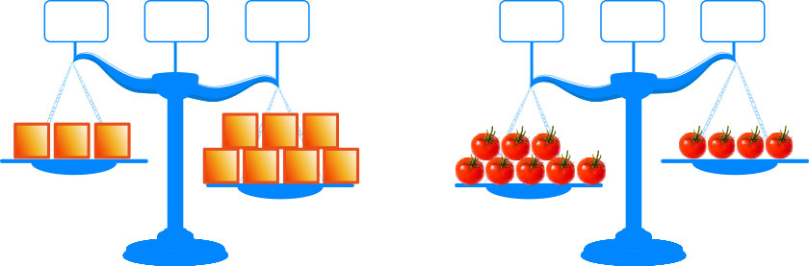
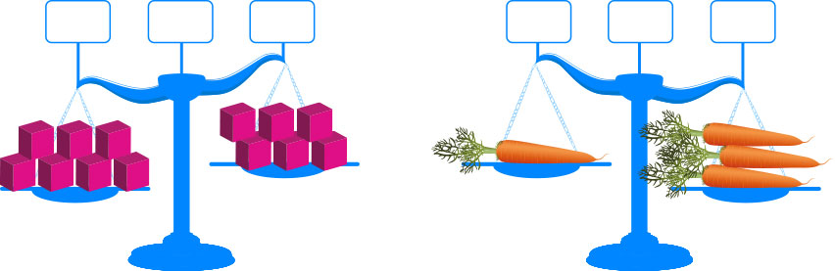

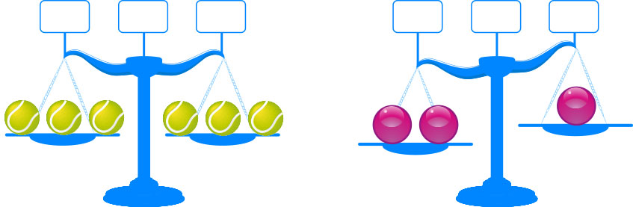

- Dibuja objetos sobre las balanzas para que se cumplan las desigualdades:
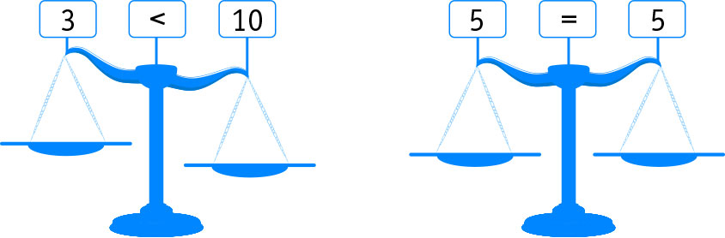

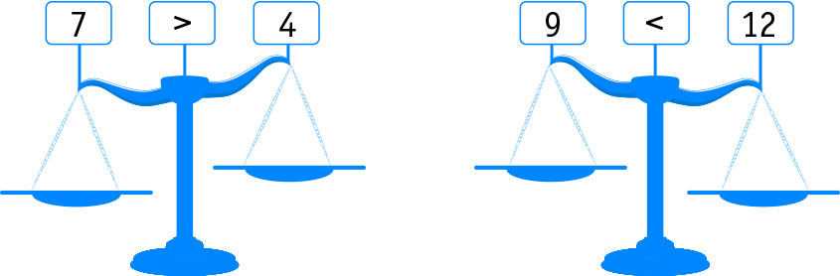

Elaborado por: Fabiola Sotelo A.

